پیوست(6) -فایل اطلاعات پشتیبانی مقاله
بررسی گزینه های مختلف از لحاظ فنی و زیست محیطی برای طرح توسعه سامانه نمک زدایی مورد مطالعه
با توجه به ظرفیت موجود سامانه نمک زدایی آب مورد مطالعه به ظرفیت m³/d 5000 و ظرفیت فاز توسعه با لحاظ نیازهای آب در منطقه برای سناریوی m³/d 20000 با حفظ ظرفیت موجود تامین آب شرب، به ترتیب با هدفگذاری برای مصارف صنعتی و در صورت داشتن متقاضی برای آبیاری محصولات کشاورزی در نظر گرفته شده است که به صورت فرآیندهای ذیل پیشنهاد می گردد:
گزینه اول: شامل دو مرحله اسمز معکوس(گزینه موجود تحت بهره برداری در سامانه نمک زدایی مورد مطالعه)، آب لب شور وارد
اسمز معکوس مرحله اول شده و شورابه آن به اسمز معکوس مرحله دوم منتقل می شود.
گزینه دوم: واحدهای غشایی اسمز معکوس مرحله دوم در سامانه نمک زدایی آب مورد مطالعه به صورت موازی با غشای اسمز معکوس مرحله اول درآمده و فاز توسعه نیز به صورت مدول غشایی یک مرحله ای اجرا می شود. فرآیندهای این گزینه به این صورت است که آب لب شور از اسمز معکوس یک مرحله ای عبور نموده و شورابه آن به تصفیه میانی شامل SBER_{S} و فرآیند تصفیه هیبریدی ( تنظیم پی هاش، مخزن ته نشینی، فیلتراسیون، میکروفیلتراسیون، اولترافیلتراسیون و با فرآیندهای تکمیلی ویژه حذف آهن یا آلومینیوم باقیمانده) و در نهایت به اسمز معکوس مرحله دوم منتقل می شود .
گزینه سوم: این گزینه شامل فرآیند اسمز معکوس یک مرحله ای به موازات واحد الکتروکواگولاسیون و اختلاط شورابه اسمز معکوس با آب خروجی از الکتروکواگولاسیون است. دو مسیر جریان در نظر گرفنه شده است . مسیر جریان اسمز معکوس جهت تامین آب شرب و مسیر جریان دوم، معادل ظرفیت مسیر جریان اول با فرآیندهای مشتمل بر SBER_{S} و تصفیه تکمیلی برای تامین آب صنعتی یا آب کشاورزی است.
میزان آب تولیدی و مصارف برای گزینه های مختلف برای طرح توسعه سامانه نمک زدایی مورد مطالعه برای ظرفیت اسمی سامانه برابر m³/d 20000 در جدول(1) نشان داده شده است. به این ترتیب برای فاز توسعه سامانه نمک زدایی، سه گزینه پیشنهاد شده است که ابتدا از لحاظ فنی، مورد بررسی قرار گرفته و متعاقبا مدل اقتصادی آنها ارائه می شود.
جدول(1) – میزان آب تولیدی و حجم دفع شورابه در طرح توسعه سامانه نمک زدایی مورد مطالعه به ظرفیت m³/d20000
Flow of feed Brackish water 20000 m3/d
Percent of rejected brine  (%) | The capacity of rejected brine  (m³/d) | Total water supply  (Drinking water & irrigation uses)  (m³/d) | Water supply for industrial uses  (m³/d) | Desalinated water for drinking water uses  (m³/d) | Alternatives
25 | 5000 | 15000 | - | 15000 | Alternative 1
17.76 | 3552 | 16448 | - | 16448 | Alternative 2
4 | 750 | 19250 | 15000 | 5000 | Alternative 3
بر اساس نتایج حاصله، گزینه سوم در این سناریو با بیشترین میزان آب تولیدی شامل آب مورد نیاز مصارف شرب و مصارف آب صنعتی با داشتن کمترین شورابه به عنوان گزینه برتر از لحاظ فنی و زیست محیطی محسوب می شود. به منظور تعیین کیفیت آب تولیدی برای مصارف صنعتی یا کشاورزی، مطابق جدول(2)، مقادیر پارامترهای کیفی خوراک ها و سهم ظرفیت هریک(شورابه اسمز معکوس برابر 33 درصد و آب خروجی از الکتروکواگولاسیون برابر 67 درصد)، اعمال گردید که نتیجه حاصله از این فرآیند، آب با TDS معادل mg/L 2751 می باشد که قابلیت فروش به صنعت را داشته و در صورت وجود متقاضی برای آبیاری محصولات شور پسند(از جمله پسته و سایر) با جذب سدیم معادل 9 و درصد سدیم برابر 65 مناسب است.

جدول(2)- کیفیت آب اختلاط شده برای مصارف صنعتی یا کشاورزی
(با نسبت اختلاط 67 درصد آب خروجی از فرآیند الکتروکواگولاسیون با 33 درصد شورابه اسمز معکوس یک مرحله ای)
Parameters | Quality treated brackish water by SBERs  mg/L | Quality brine of 1-stage RO  mg/L | Equivalent  M/n | Quality- treated brackish water by SBERs for blending  meq/L | Quality brine of 1-stage RO for blending  meq/L | Flow ratio for blending- Treated brackish water by SBERs | Flow ratio for blending- Brine of  1-stage of RO | Quality of blending
Ca²⁺ | 56 | 467 | 20.05 | 2.793017456 | 23.29177057 | 0.67 | 0.33 | 9.557605985
Mg²⁺ | 10.5 | 69 | 12.15 | 0.864197531 | 5.679012346 | 0.67 | 0.33 | 2.45308642
Na⁺ | 125 | 1293 | 23 | 5.434782609 | 56.2173913 | 0.67 | 0.33 | 22.19304348
K⁺ | 1.2 | 7.6 | 39.1 | 0.030690537 | 0.194373402 | 0.67 | 0.33 | 0.084705882
Cl⁻ | 201 | 2113 | 35.5 | 5.661971831 | 59.52112676 | 0.67 | 0.33 | 23.43549296
SO₄ | 68 | 1112 | 48.05 | 1.415192508 | 23.14255983 | 0.67 | 0.33 | 8.585223725
HCO₃ | 22 | 83 | 61 | 0.360655738 | 1.360655738 | 0.67 | 0.33 | 0.690655738
Electrical conductivity in terms of μmhos/ cm

EC | 1036 | 8319 |  | 0 | 0 | 0.67 | 0.33 | 3439.39
SAR | _ | _ | _ | _ | _ | _ | _ | 9.056238252
Na% |  |  |  |  |  |  |  | 64.97160038

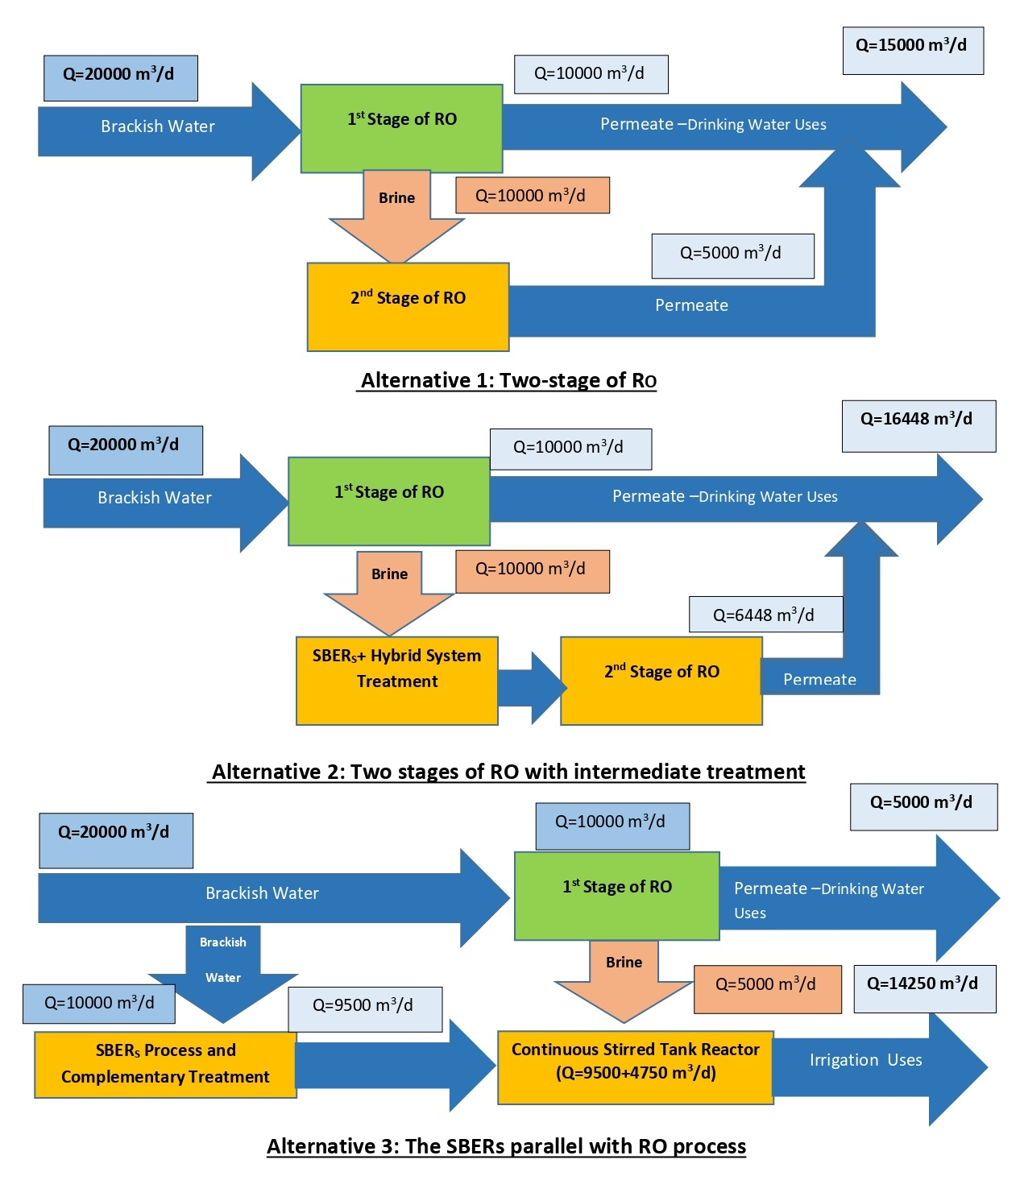
تصویر(1)- گزینه های مختلف نمک زدایی و تصفیه شورابه طرح توسعه سامانه نمک زدایی مورد مطالعه

First Alternative :1st stage RO – 2nd stage RO
Second Alternative :1st stage RO – SBER_{S} and Conventional Treatment – 2nd stage RO
Third Alternative : Stream 1: RO – SBER_{S} and Chemical Percipitation - Neutralization Mixing (pH Control and complex formation) Stream 2: SBER_{S} - Neutralization Mixing (pH Control and complex formation)

